Экскурсия в Нижегородский Кремль
Дата проведения: 14.03.2014
Провела: Классный руководитель 4 а класса Кошелева Т.И.
Цели:
- познакомить учащихся, воспитанников с историей Нижнего Новгорода;
- воспитать у учащихся, воспитанников патриотизм, чувство гордости за героев – земляков, любовь к родному городу и Родине;
- способствовать сплочению коллектива.

ХОД ЭКСКУРСИИ:
В нашем родном городе Нижнем Новгороде самое дорогое место для каждого нижегородца - это Кремль. Здесь каждый уголок рассказывает о подвигах наших земляков во время Великой Отечественной Войны.
Стены у Вечного Огня хранят имена героев – нижегородцев.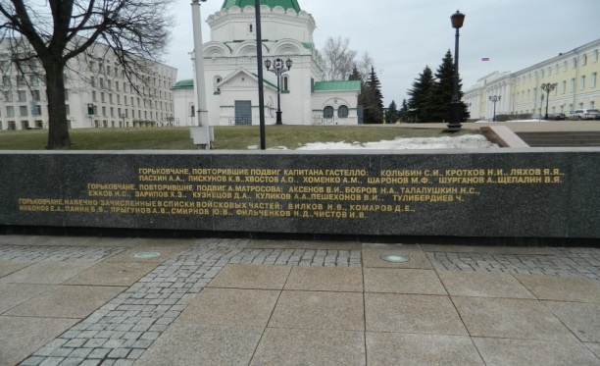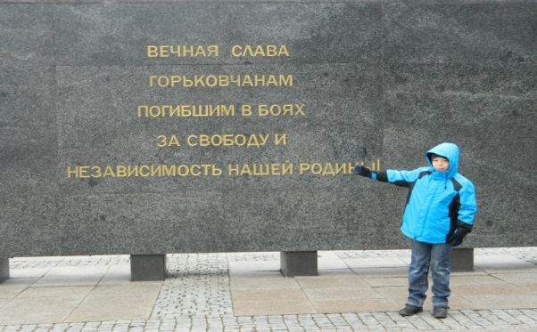
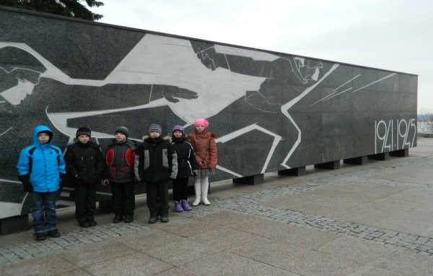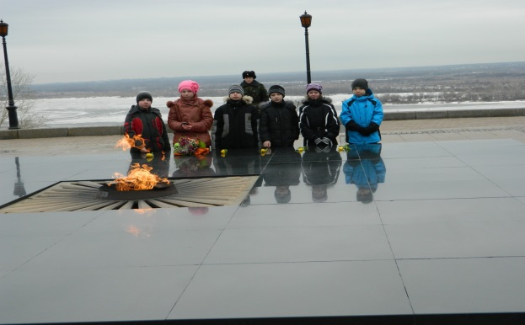
Вечный Огонь памяти горит и в наших сердцах. Минута молчания и возложение цветов в память о погибших героях Великой Отечественной войны.

На памятной плите написано: «Из поколения в поколение будет передаваться слава, как о тех, кто в годину грозных испытаний защищал Советскую Родину с оружием в руках, так и о тех, кто ковал это оружие, кто строил танки и самолёты, кто варил сталь для снарядов, кто своими трудовыми подвигами был достоин Воинской доблести бойцов». 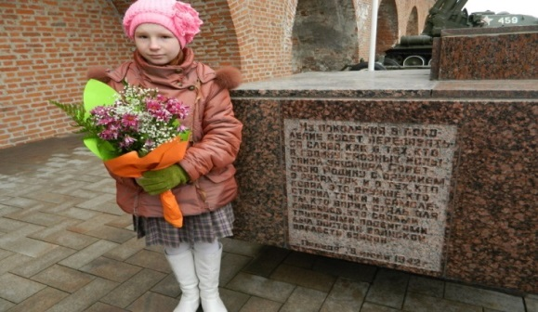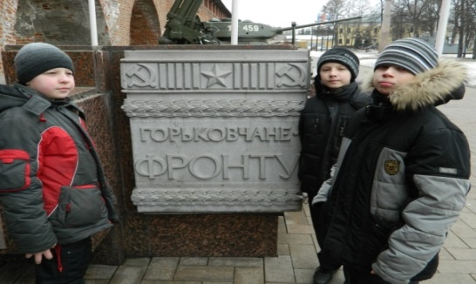
На экскурсии в Нижегородский Кремль мы узнали, какую роль сыграли жители нашего города в борьбе с фашизмом и как помнят земляки их подвиг. Теперь мы будем помнить, что наши земляки поставили фронту 23500 танков, 15000 самолетов, 3000 вездеходных
устройств, 34000 минометов, 100000 пушек и другую военную технику.
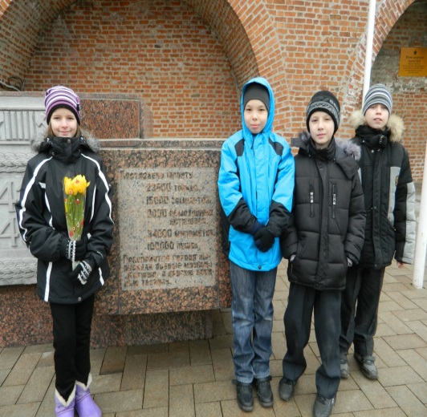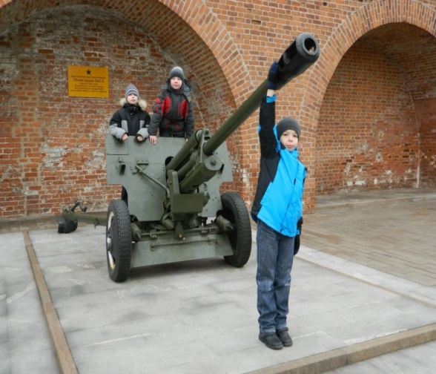
Мы гордимся тем, что солдатам на фронтах помогали приблизить Победу полковые противотанковые пушки, самоходные установки, танки Т – 34, собранные на горьковских заводах. Родине от горьковчан поступали самолеты, легковые автомобили повышенной проходимости ГАЗ 67-Б, полковые минометы.

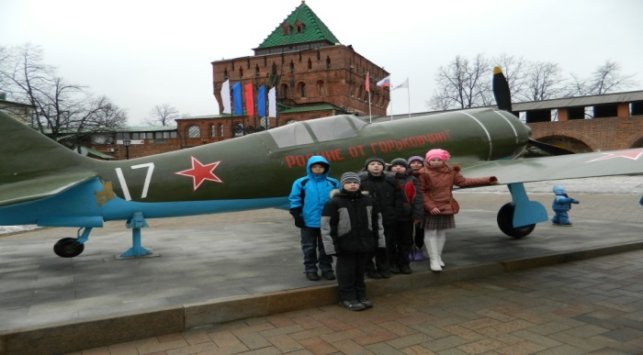
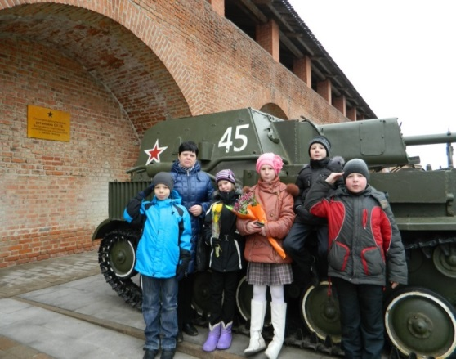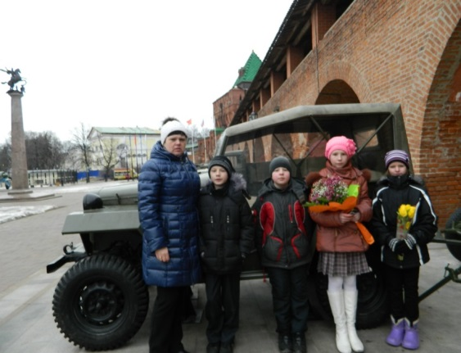
Мы увидели известную на весь мир «Катюшу». Оказывается, эту реактивную систему залпового огня, грозу фашистов, тоже собирали в нашем городе. «Расцветали яблони и груши, поплыли туманы над рекой. Выходила на берег Катюша, на высокий берег на крутой.» - гордо спели мы с ребятами, стоя около этой удивительной машины.
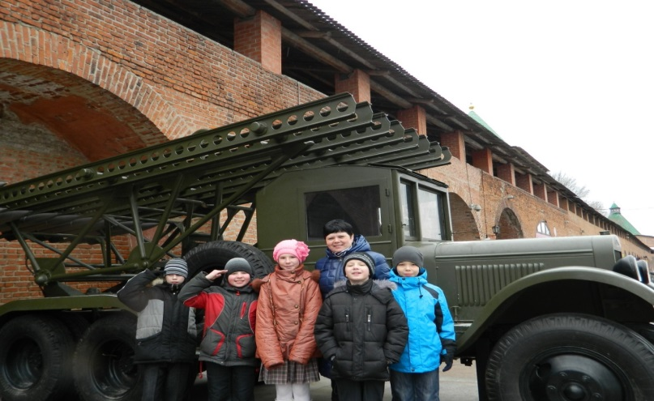
Нижегородский Кремль красив в любое время города. Стены Кремля хранят многовековую историю, которую нижегородцы должны знать. Протяженность стен Кремля более двух километров, 13 башен, памятники, Вечный Огонь - всё это мы увидели своими глазами.
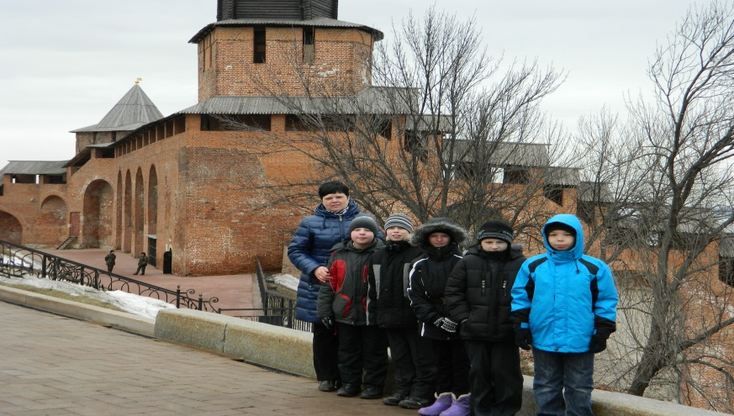

Основан наш город в 1221 году Георгием Всеволодовичем. Благодарные потомки установили князю памятник в Кремле и его наставнику святителю Симону.

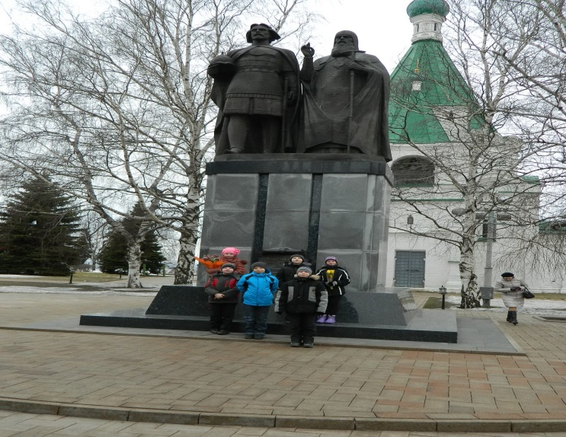
Не забудут нижегородцы и подвиг Козьмы Минина и Дмитрия Пожарского, которые собрали ополчение и помогли отстоять Москву в 1612 году. В Кремле поставили обелиск и этим героем.
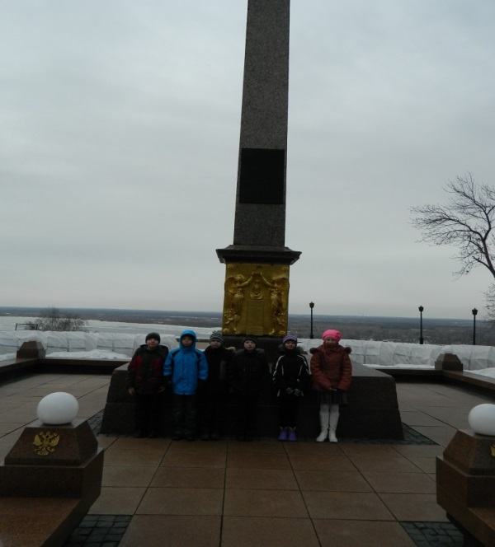
Экскурсия в Кремль получилась очень содержательной. Все дети получили новые знания по истории нашего города, каждого переполняла гордость за подвиги героев-нижегородцев, хотелось стать лучше и совершать добрые дела. «Мы любим свой город Нижний Новгород и Россию» - сказали в завершении экскурсии учащиеся, воспитанники 4 а класса.

